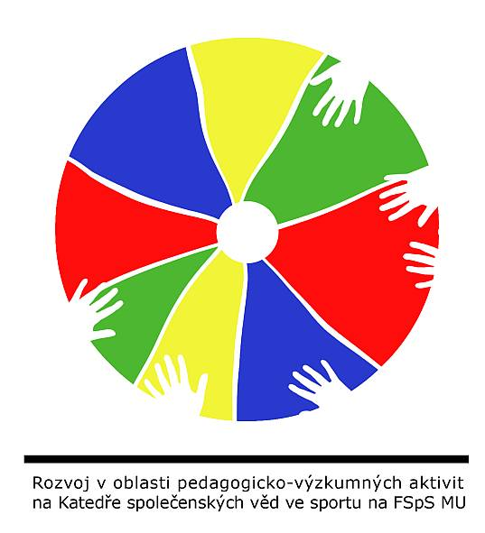
PROGRAM
Stáž studentů z FSpS na Divadelní fakultě, JAMU v Brně
Ateliér výchovné dramatiky Neslyšících
18.- 19.11.2013

Místo: Ateliér VDN, Difa JAMU, Mozartova1, Brno
Studenti z navštěvující instituce FSpS:
Akademici z hostící instituce JAMU: doc.Veronika Broulíková, prof.Zoja Mikotová, MgA Adéla Kratochvílová, Ph.D.

 | dopoledne | odpoledne
18.11.2013 | 8.30-10.00 Akrobacie  10.15-11.45 Pohybové divadlo
19.11.2013 | 9.00-10.00 Praxe v MŠ pro sluchově postižené děti, Šrámkova 1. Lesná  11.00 – Konzultace s pedagogy ateliéru | 14.00 – Výtvarné techniky , Národní institut dalšího vzdělávání,Křížová ul.

